ФОНД КАПИТАЛЬНОГО РЕМОНТА МНОГОКВАРТИРНЫХ ДОМОВ ГОРОДА МОСКВЫ
23.09.2016
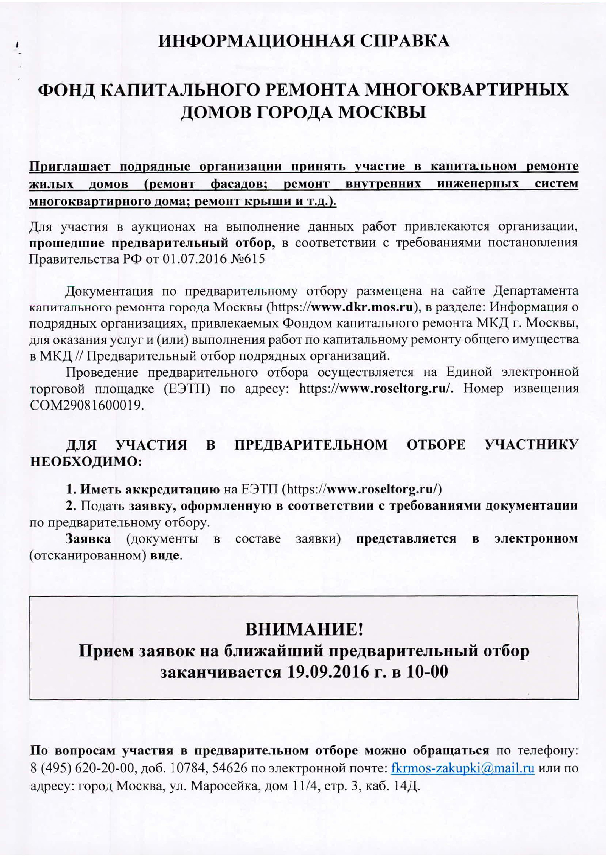
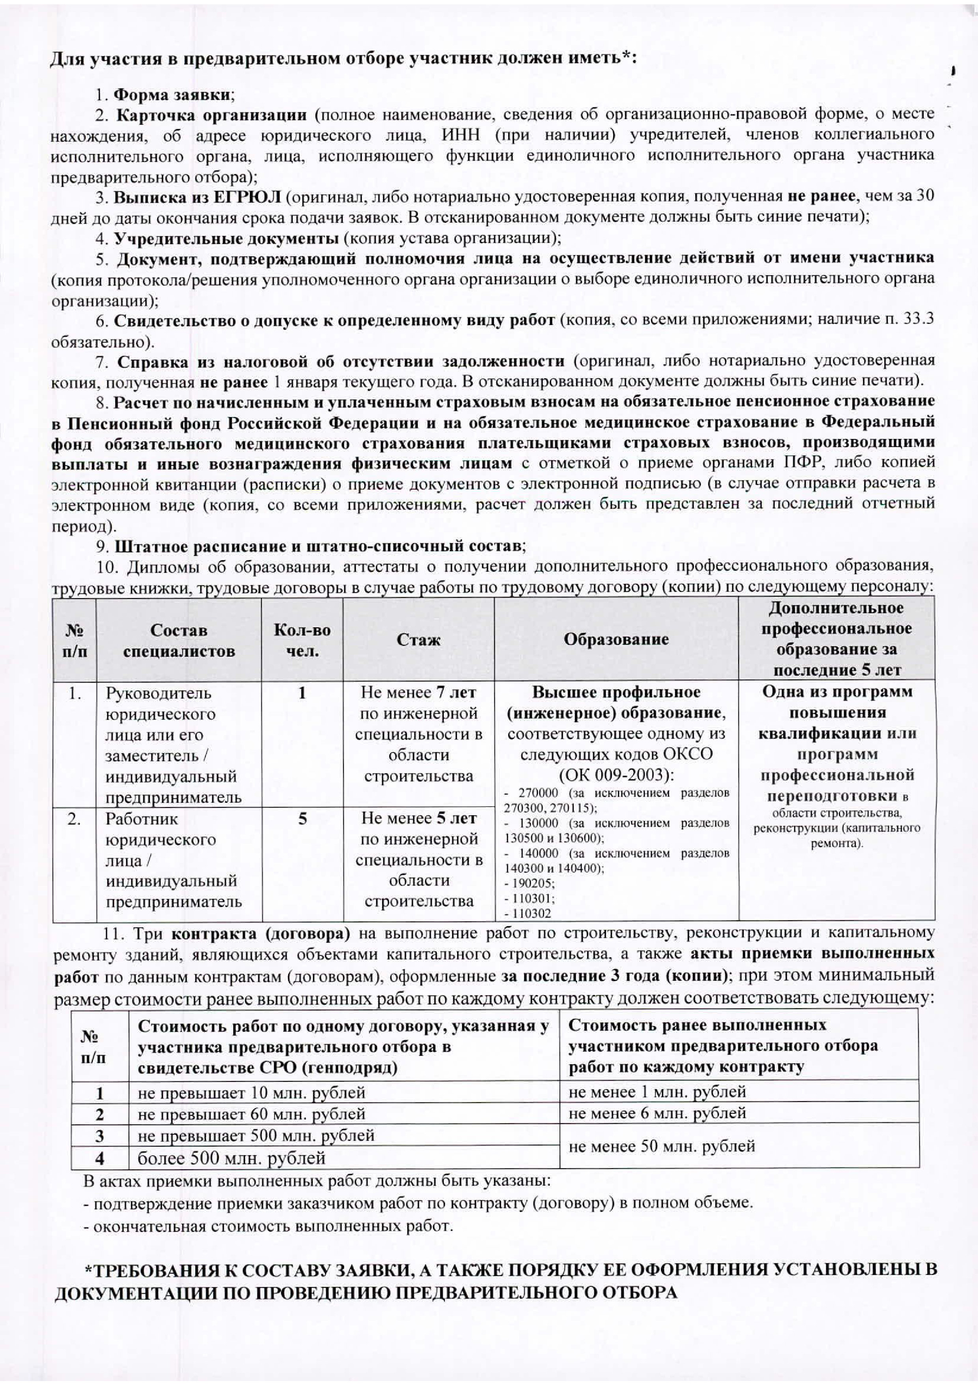

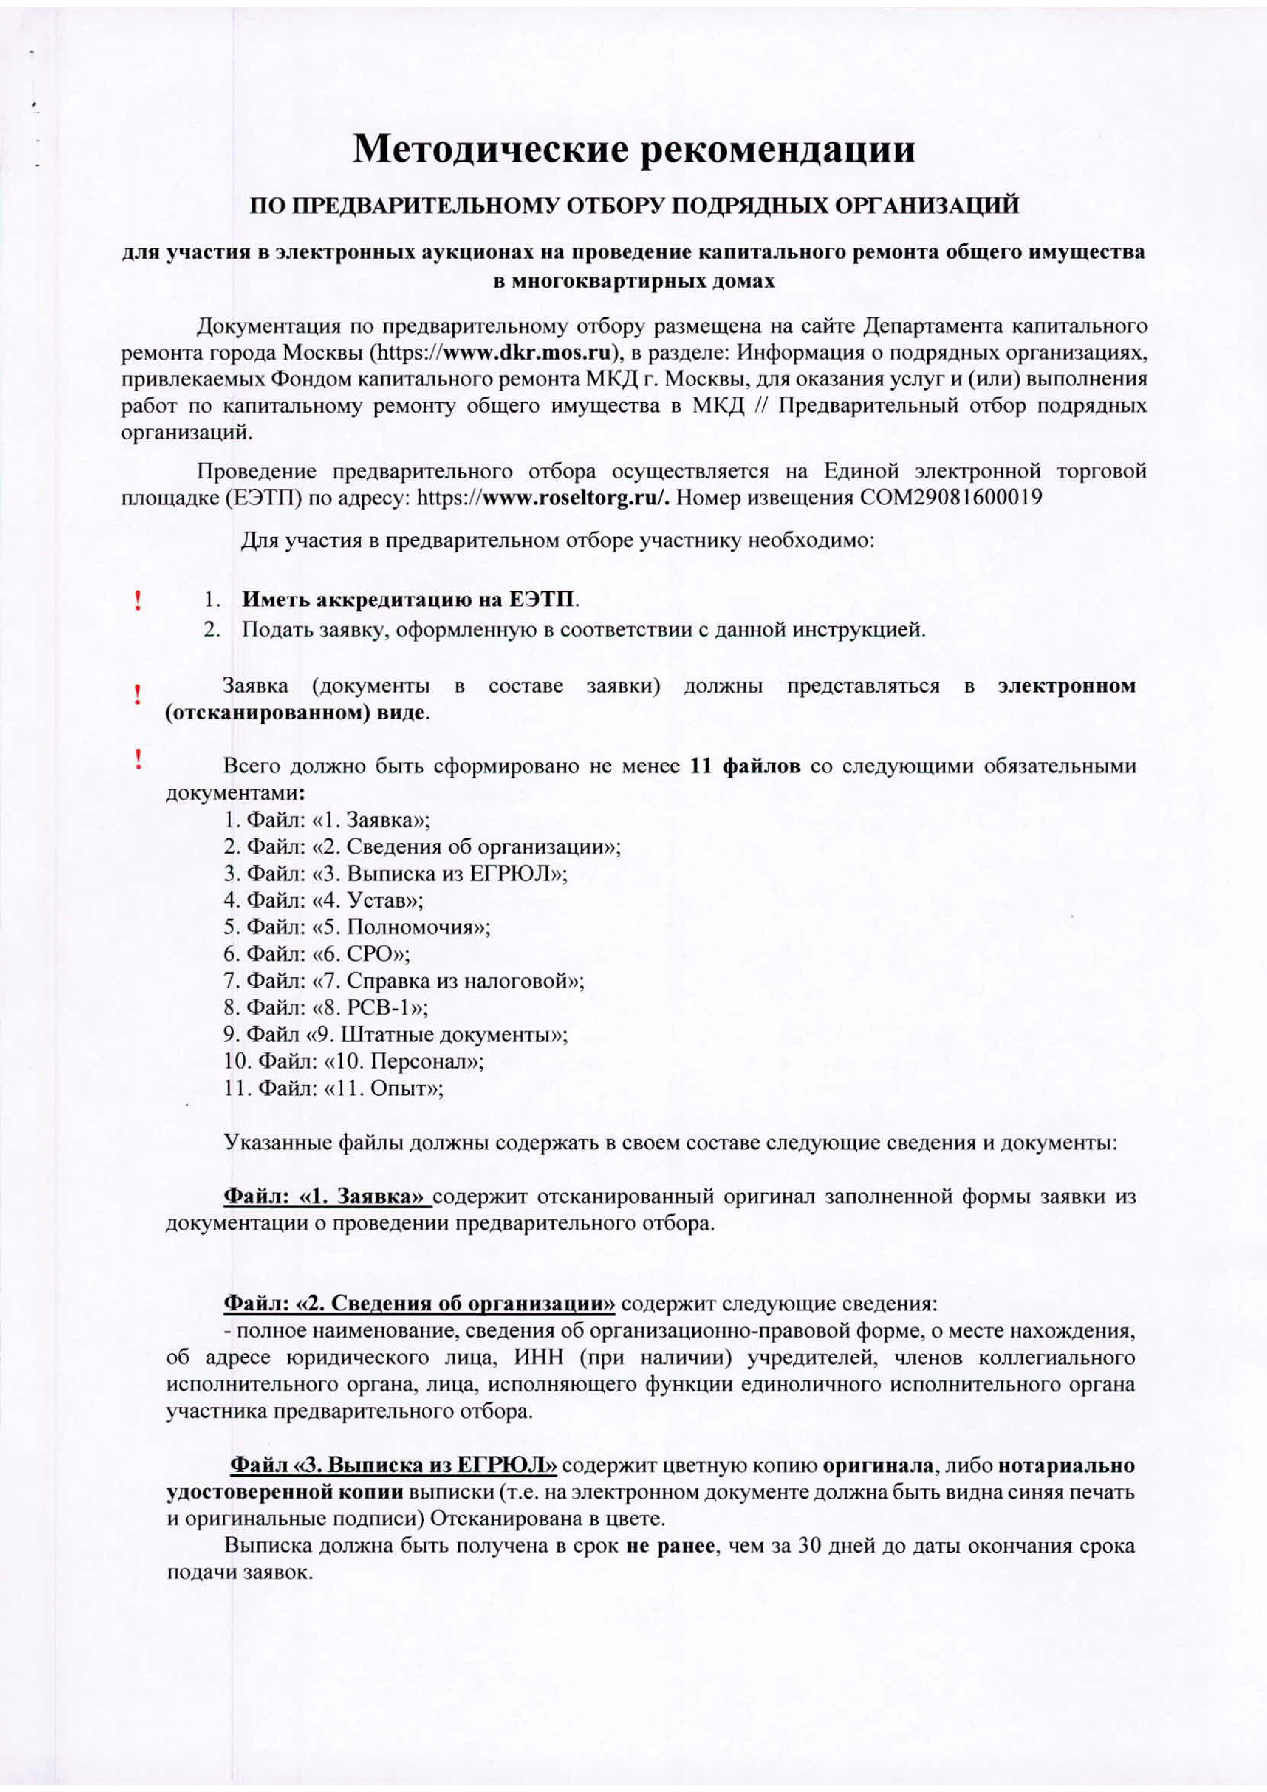

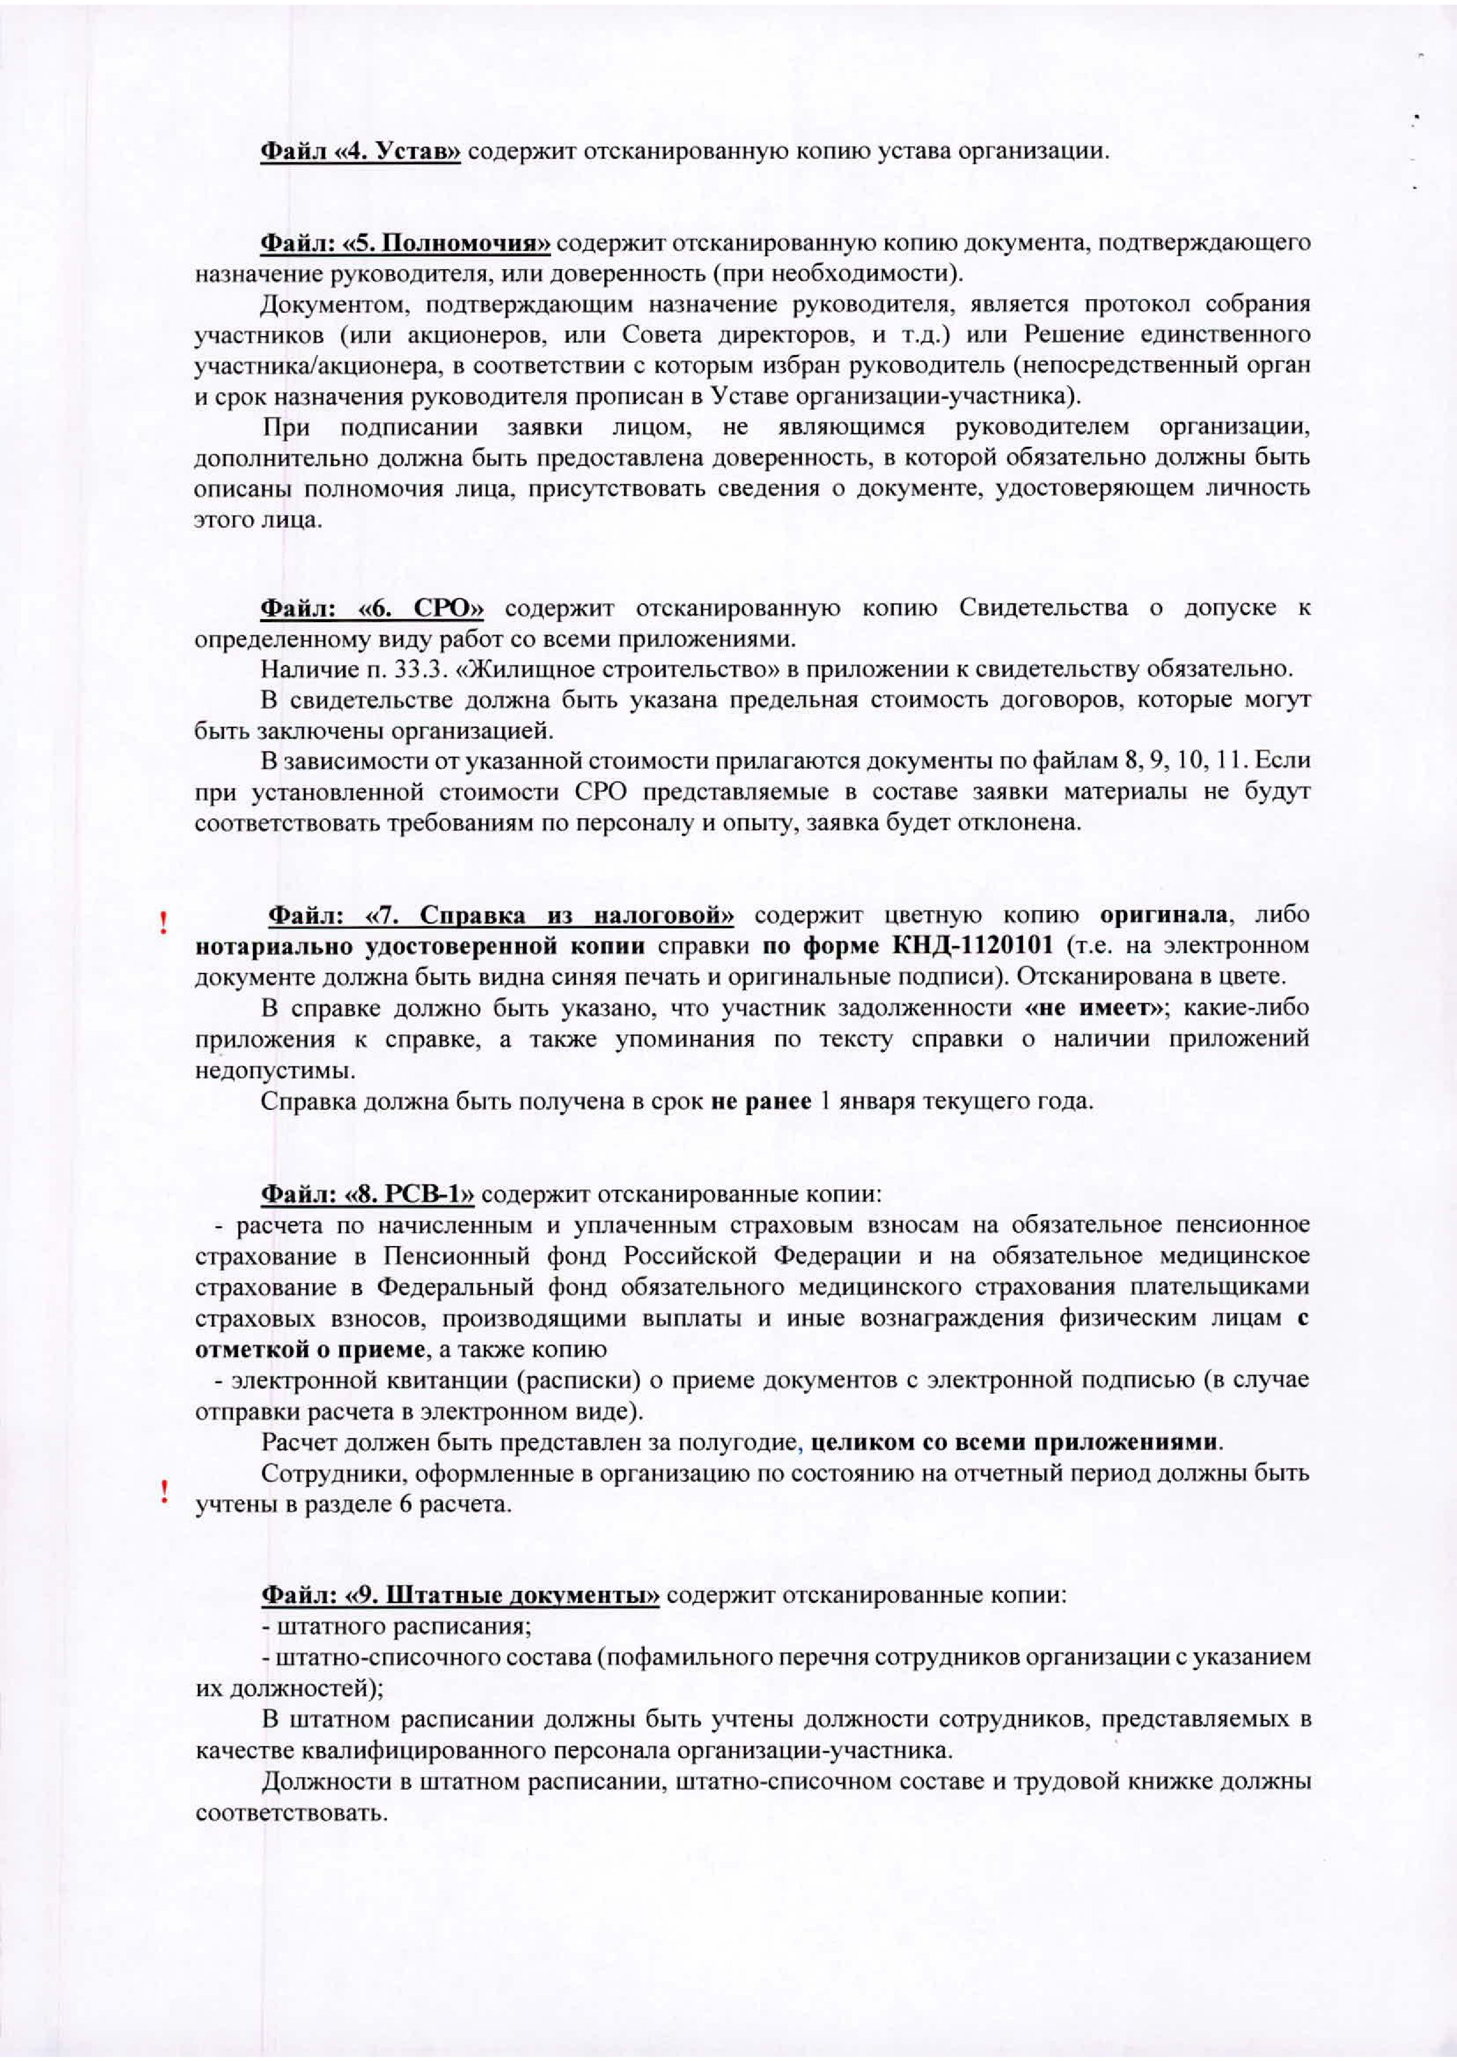

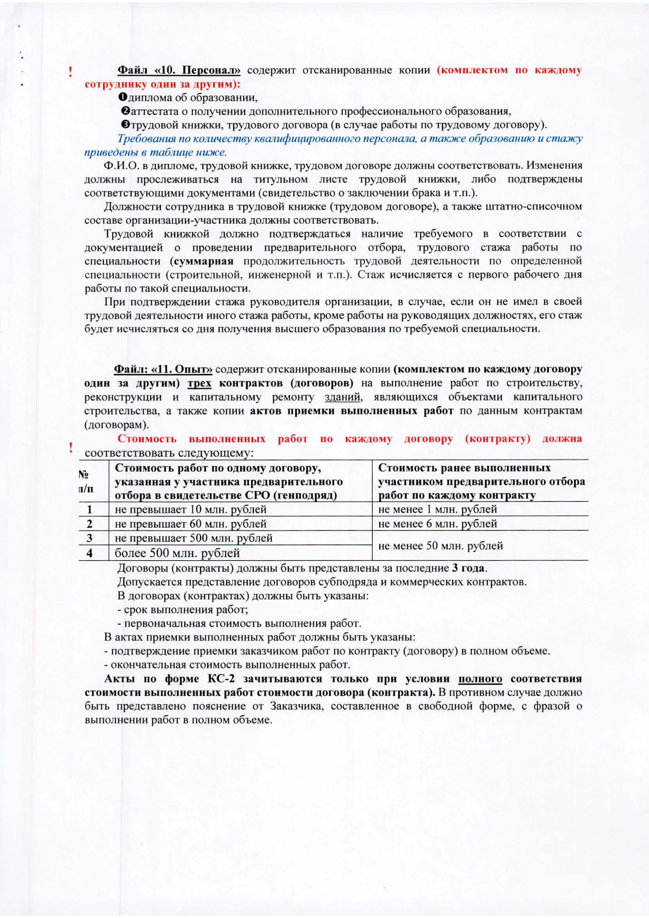

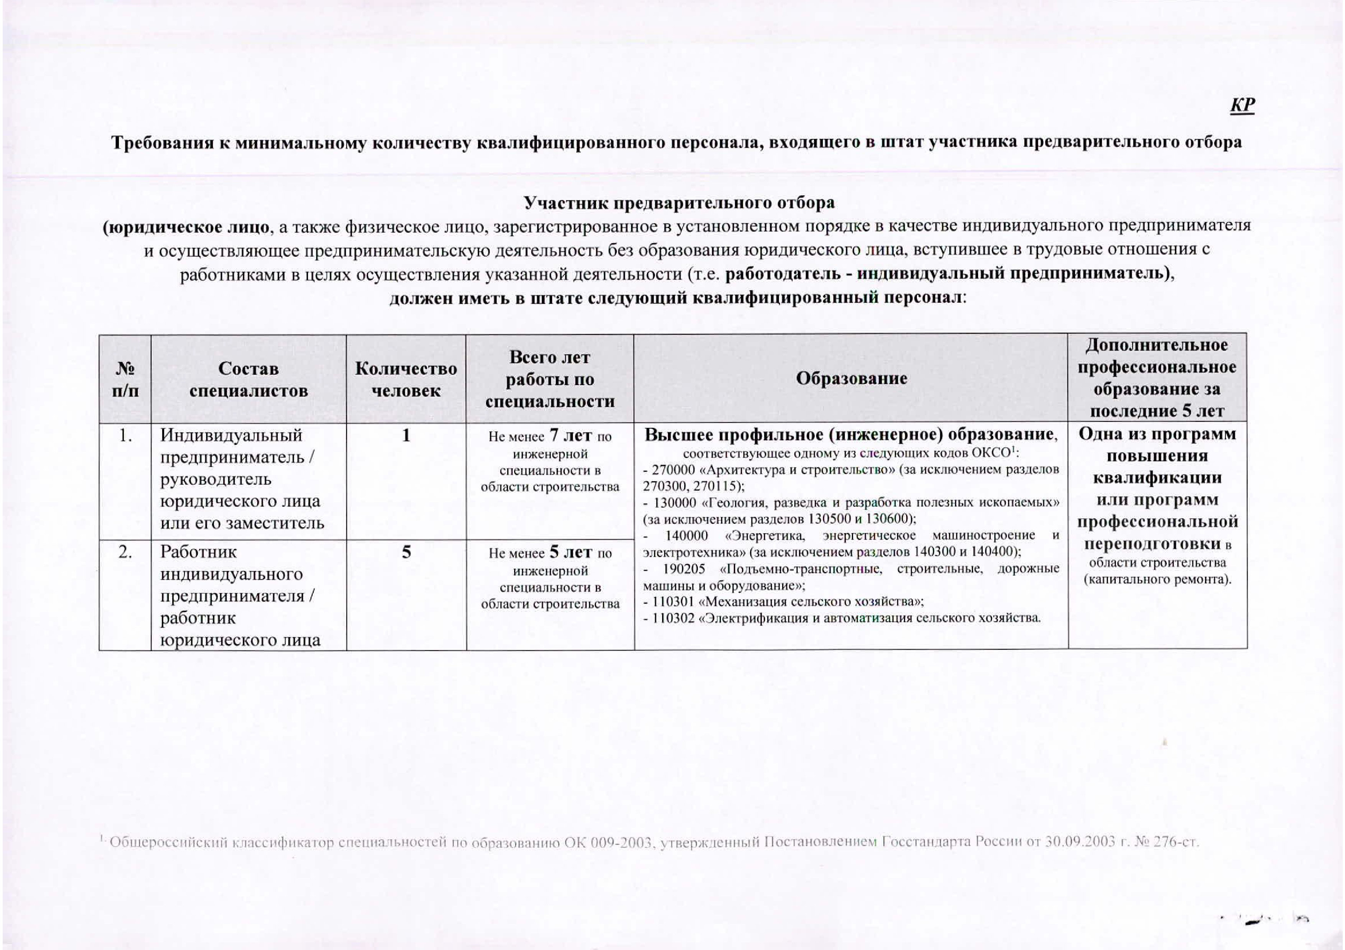

Адрес страницы: http://tagan.mos.ru/overhaul/news/detail/3806391.html
Управа Таганского района города Москвы

